文件编号： | ORG-PCM-GL-01
建立日期： | 2018-01-03
当前版本： | V2.0.0
文件状态： | 发布

版权声明和保密须知
本文件中出现的任何文字叙述、文档格式、插图、照片、方法、过程等内容，除另有特别注明，版权均属浙江中测新图地理信息技术有限公司所有，受到有关产权及版权法保护。任何单位和个人未经浙江中测新图地理信息技术有限公司的书面授权许可，不得复制或引用本文件的任何片断，无论通过电子形式或非电子形式。
Copyright © 2018 浙江中测新图地理信息技术有限公司 版权所有

CMMI过程体系文件
过程文件编写指南

版本修订记录
版本号 | 版本日期 | 修订者 | 修订状态 | 修订内容
0.0.1 | 2018-01-03 | 俞凯杰 | A | 创建初始版本
0.0.2 | 2018-01-13 | 俞凯杰 |  | 修改文件名
0.0.3 | 2018-02-07 | 俞凯杰
1.0.0 | 2018-03-15 | 俞凯杰 | R | 经过评审，定稿发布
1.0.1 | 2018-05-06 | 俞凯杰 | M
1.0.2 | 2018-05-17 | 俞凯杰 | M | 修改文件目录编码
2.0.0 | 2021-05-05 | 俞凯杰 | M | 根据CMMI-DEV2.0 修改相关内容
修订状态：A – 增加 M – 修改 D – 删除 R – 发布

目 录
1. 目的 1
2. 范围 1
3. 术语表 1
4. 编写指南 1
4.1 命名规则 1
4.1.1 总则 1
4.1.2 文件命名方式 1
4.1.3 文件编号方式 2
4.1.4 版本号编排方式 3
4.1.5 文件属性 4
4.2 Word文件编写要求 4
4.2.1 排版及幅面 4
4.2.2 字体格式 4
4.2.3 内容 5
4.2.4 图表 5
4.3 Excel文件编写要求 5
4.3.1 排版 5
4.3.2 字体格式 6
4.3.3 边框底纹 6
4.4 PPT文件编写要求 6
4.4.1 排版 6
4.5 Visio文件编写要求 6
4.5.1 总则 6
4.5.2 流程符号解释 6
4.5.3 排版及编号 7
4.5.4 字体格式 7
5. 文件编排、印刷 8
5.1 文件编写的基本要求 8
5.1.1 总则 8
5.1.2 文件的最终格式和批准 8
5.2 版本修订记录的编写 8
5.2.1 版本修订记录格式 8
5.2.2 版本修订记录在文档中的位置 9
5.2.3 修订记录填写注意 9
6. 过程文件推行及改进 9
6.1 过程文件推行 9
6.2 过程文件修改与发布 9
6.3 模板使用 10
7. 附录 10

过程文件编写指南

目的
指导浙江中测新图地理信息技术有限公司编写研发管理体系相关文件，确保文件内容准确规范，格式统一协调，方便使用。

范围
浙江中测新图地理信息技术有限公司编写的研发管理体系相关文件均遵守此编写规范。

术语表
名称 | 描述
SUPCON | 浙江中测新图地理信息技术有限公司
PS | 过程(Process)
PI | 规程 (Procedure Instruction)
GL | 指南(Guide Line)
TP | 模板 (Template)
CL | 检查表(Checklist)
ST | 标准（Standard）

编写指南

命名规则

总则
此命名范围包括：文件外部命名，文件编号，版本号编排。文件要求文体风格一致，名词和术语统一，表述准确规范，具有可操作性，文件层次分明且联系紧密，易于阅读。
为保持过程的稳定性，在过程推行中不随意对过程进行修改，会依照过程改进周期定期有规模地对过程进行修改，便于过程的维护。

文件命名方式
CMMI过程体系文件外部命名规则为：文件编号-过程文件名称，例：SUPCON -ORG-OPM-PS-01过程管理过程；文件内部命名按照模板默认不变，如：过程管理过程。（注：过程文件外部命名，文件编号不需要包含文件序号）
CMMI模板在项目的使用过程中外部命名规则为：项目名称-文件编号-模板名称，例：创新平台二期-PM-PD-01立项申请；CMMI模板在项目的使用过程内部命名按照模板名默认不变，如：立项申请。

文件编号方式
- CMMI过程体系文件命名规则
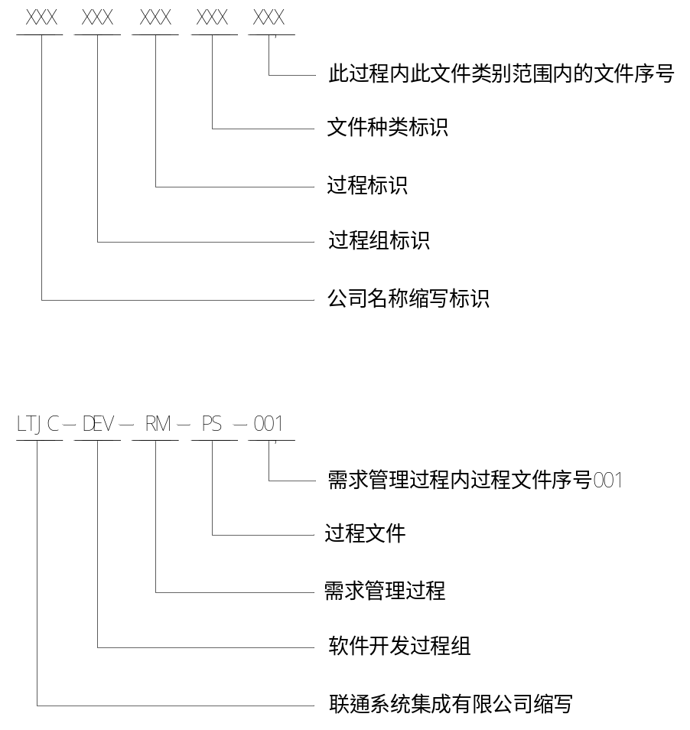
- CMMI模板在项目的命名规则
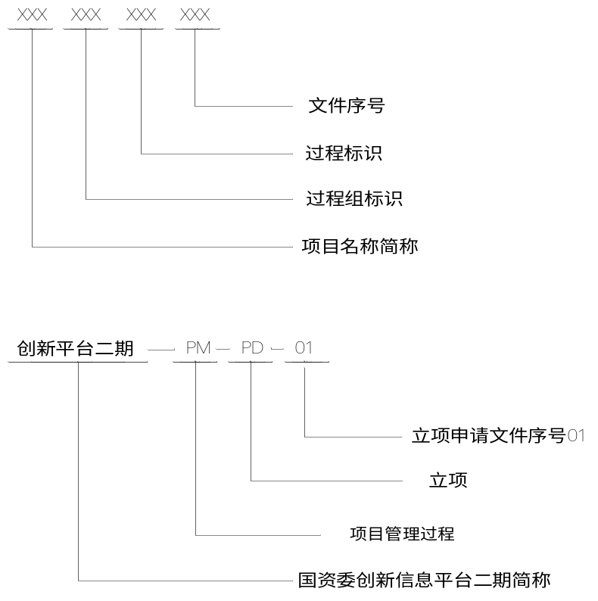

过程组标识 | 过程组名称
ORG | 组织制度过程组
SUPPORT | 支持过程组
PM | 项目管理过程
DEV | 软件开发过程
过程组标识表格一

过程标识 | 过程名称
PD | 立项
PP | 项目策划
PMC | 项目监督与控制
RSKM | 风险管理
PO | 项目结项
SAM | 采购
PAM | 验收
RD | 需求开发
SD | 软件设计
CT | 软件编码和单元测试
PI | 产品集成
REQM | 需求管理
QC | 质量控制
DAR | 决策分析
MA | 度量分析
TR | 技术评审工作
QA | 质量保证
CM | 配置管理
MR | 管理评审
OPM | 过程管理
OT | 培训管理
IT | 集成测试
ST | 系统测试
UA | 用户验收
过程标识表格一

文件类型 | 描述
PS | 过程(Process)
PI | 规程 (Procedure Instruction)
GL | 指南(Guide Line)
TP | 模板 (Template)
CL | 检查表(Checklist)
ST | 标准（Standard）
EX | 例子（Example）
REF | 参考（reference）
文件类型表格一

版本号编排方式
文件内修订版本格式，即版本修订记录中版本记录格式：V0.0.0。起草文件的初始版本从V0.0.1开始，第一次发布版本为V1.0.0，之后的修改按照以下准则进行版本升级：
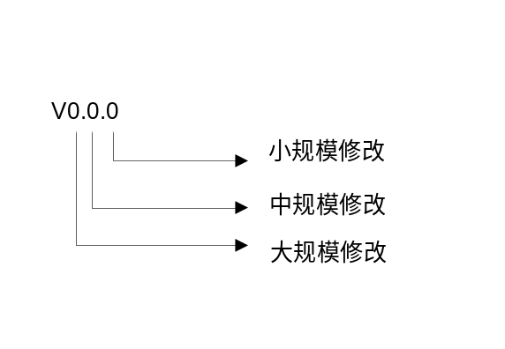
- 小规模修改，修改内容<10%升级最后一位版本号（例：配置计划修订版本：V1.0.2）
- 中规模修改，修改内容<50%升级中间版本号（例：配置计划修订版本：V1.1.0. ）
- 大规模修改，修改内容>50%升级第一位版本号（例：配置计划修订版本：V2.0.0）
小规模的修改，由评审专家评审审核，EPG组长批准；中大规模修改，由评审专家评审审核后由过程改进工作组组长批准。
文件的每次修改都要在版本修订记录。模板在使用过程中，使用者须清空模板的版本修订记录（项目），填写模板的版本修订记录（项目），版本修订记录描述格式为：A – 增加、M – 修改 、D – 删除、R – 发布，版本号遵守上述编排方式。

文件属性
文件属性主要描述摘要或详细信息部分，所有过程文件的属性编写应满足文件的规范性、一致性和完整性。WindowsXP系统中，文件属性编写步骤：右击文件名，于“属性”中选择“摘要”进行相应填写；Windows7系统中，文件属性编写步骤：右击文件名，于“详细信息”属性内容进行相应填写。
以其他文件类型生成的PDF文件，无需再在PDF文件的属性中另外编写摘要，保留生成PDF时的文件属性。

Word文件编写要求

排版及幅面
分为Word过程文件(PI、PS)和一般性Word文件(GL、TP等Word文件),一般性Word文件包括Word语言文件和Word表单文件。完整的Word过程文件包括封面，版本修订记录和正文；一般性Word语言文件内容应包括封面，目录，版本修订记录和正文；一般性Word表单文件包含封面、版本修订记录和表单，即没有目录页,表单设计遵循本章4.2.4图表规则。
页眉居左处须有中国联合网络通信股份有限公司图标，居中显示“CMMI过程体系文件”，右侧显示过程名称；文件状态有草稿、发布、作废；上页边距2.5cm，下左右页边距均为2cm；页眉顶端距离2cm，页脚底端距离1.5cm，页脚居右为文件页码。封面包括“CMMI过程体系文件”、标题；第二页为版本修订记录，版本修订记录后面是目录页。目录页使用与正文页相同的页眉和页脚，但是目录页不使用页码。
文件出版印刷时采用210mmx297mm规格A4幅面的纸张，文件中附有图表而不宜缩小至A4幅面时，这些图表通常应采用A3幅面纸张。

字体格式
全文英文字体采用Calibri，字体小五号；中文采用微软雅黑。页眉页脚字体为微软雅黑、小五号，封面文件名字号为28，文件正文第一页的文件名称字号为小四号。目录页，“目录”二字加粗、小四号，目录内容显示一级二级三级目录均使用10号，一级二级三级目录行间距为固定值16磅，段前段后6磅。版本修订记录，“版本修订记录”加粗、小四号，版本修订记录表格字体为小五号，表头字体加粗。
全文一级标题为加粗五号，二级标题加粗10号，三级标题采用加粗10号，正文文字应使用小五号，表格字体为小五号，正文注释文字字体为9号，行间距1.5倍，文字间距采用标准间距。
首行缩进2字符，两端对齐。

内容
内容描述使用的项目符号不超过两种，文司文件层次使用同种项目符号或文件编号。文件内容若涉及专业术语、英文简称、二义性词汇或行解释说明；文件内容若有直接引用、引申、参考其他文件，须于参考文件部分罗列所引用、引申或参考的文件，文件附录部分显示本文的附件文件。
Word过程文件分为过程综述、活动图、活动描述三大部分，活动图和活动描述根据编写需要可分解到子活动图和子活动描述。过程综述与活动描述部分采用表格简述方式。
- 过程综述设计成2列xn行的表格，活动描述设计为4列xn行的表格，表格外框线为1.5磅灰25%，且表格外框无最左和最右框线，表格内框虚线为0.75磅灰25%，表格内框虚线为0.5磅灰25%；
- 活动图中的插入图要求宽度不超过17cm，页面布局采用纵向；
- 活动描述中的步骤名称要与相应的活动图中顺序和名称一致，子活动序号为1.1.3。。。若活动包含子活动描述，则总活动中需要进行概要描述。活动描述表格最后两栏为“工作指引”、“裁剪指南”和“工具技术”。若此文档为过程，则在“工作指引”中罗列相应的规程和指南；若为规程则罗列指南。“裁剪指南”部分的描述依据《裁剪指南》要求进行描述。
一般性Word表单文件模板大纲中的目的、范围、术语表、角色与职责为指南的固定排版，技术性模板文件如项目计划、需求规格说明、概要设计、测试报告等等则开头不需要上述大纲，但须将术语表放到文档最后。附录和参考文献作为一级标题放置在文件的最后，若是文件的输入则列为参考文献，输出文件列入附录中。

图表
内文插入图片或表格时，须换行插入，避免字间距被更改；若连续插入多张图片或表格，应于图或表的下方居中插入题注，命名方式为图片或表格名称加序号，如“xx图片一，xx图片二……”、“xx表格一，xx表格二……”进行区分。
表格中表头内容水平居中垂直居中，其余表格内容长度不超过1/2表格长度则水平居中垂直居中；若表格内容超过1/2表格长度则中部两端对齐垂直居中。表格外圈框线宽度与内部线条框线的宽度均为0.5磅，封面签核表格表头行高0.6厘米，其他表格0.9厘米；内文中的表格行高0.6厘米，列宽为默认，自动调整窗口大小(选中所有表格->右击->自动调整->根据窗口调整表格)。
允许跨页断行，若表格内容太长需隔页显示，则选择表格属性“在各页顶端以标题形式重复出现”。

Excel文件编写要求

排版
完整的Excel过程文件内容应包括封面和正文，正文多以表格形式体现，每页须调整为打印格式。
每个Excel的第一个活页薄为封面，包括文件名称、修订页、Readme，每个活页薄按内容主旨进行命名区分，中英文名不限。

字体格式
中文采用微软雅黑，英文采用微软雅黑，标题为12号，表头9号加粗，内容9号。表格中表头内容水平居中垂直居中，其余表格内容长度不超过1/2表格长度则左右居中垂直居中；若表格内容超过1/2表格长度则两端对齐垂直居中。

边框底纹
表格默认行高为21，A列为空白列，列宽为1，外框与内框线宽度为0.5磅，表头底纹为灰25%，表格背景取消网格线，在“视图”中去掉“网格线”勾选即可。

PPT文件编写要求

排版
完整的PPT过程文件内容应包括封面，大纲，正文，结尾页四个主体。
PPT封面内容包括标题，部门，讲解人，日期，标题文字不超过两行，所有文字居中显示。所有幻灯片背景颜色选用白色，右上角为中国联合网络通信股份有限公司图标。
正文的每页幻灯片标题位置应不高于右上角中国联合网络通信股份有限公司图标，除标题外一般每页幻灯片文字不超过7行，新建幻灯片时不得擅自改变其格局，内文标题居左显示。

Visio文件编写要求

总则
流程图制作软件选用Visio，流程图包括活动名称，角色，输出，开始与结束符。

流程符号解释
图形 | 名称 | 作用描述
 | 开始符 | 表示一个流程的开始，可有多个角色同时开始。
 | 结束符 | 表示一个流程结束。
 | 流程 | 用于表示核心活动或事件以及处理各种事件的步骤，只有一个输入和一个输出线段。
 | 流程 | 用于表示可选活动或事件以及处理各种事件的步骤，只有一个输入和一个输出线段。
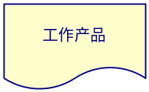 | 文档 | 用于表示过程活动的输入或输出，在过程执行中此文件可能需要不断更新，无输入输出线段。
 | 判定 | 用于表示事件的判定，并连接“是”或“否”的情况，有一个输入线段，多个输出线段。
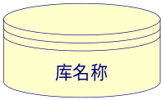 | 数据 | 用于表示过程活动的输入或输出，非依据模板生成的记录，如该输出为某个模板或文件的一部分或某些记录的集合，无输入输出线段。
 | 箭线 | 活动之间连接线
 | 箭线 | 活动与输入输出框图连接
 | 循环开始 | 循环开始
 | 循环结束 | 循环结束
 | 活动责任人 | 活动责任人
 | 并行线 | 并行活动开始或结束连接线
注意事项：
- 活动说明文字要简洁，且与核心活动描述编号一致。
- 工作产品需写明模板名称，不需加带编号（如：TP-DRXX）。
- 以下图例不可改变其高度及宽度：判断图例、过程开始及结束图例、循环开始图例
- 以下图例不可改变其高度：并行活动图例
- 判断图例的判断条件在与其连接的箭线上描述并用“[……]”标记。示例如下：
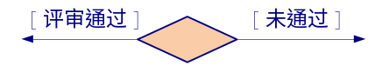
- 请尽量不要在箭线上做任何说明。如需要，请使用如下方式。
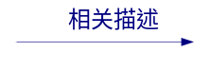
- 箭线交叉时，请不要使用跨线设置。
- 框图内字体和责任人的字体均为8号字。

排版及编号
流程图采用横向排版从左往右展开，左侧显示流程图名称，左侧纵向第一列输入，中间列显示角色，最后列为输出文件，中间纵向一列画流程，角色请根据需要，自行添加。
路径符号宜避免互相交叉，相同流程图符号宜大小一致，处理程序须以单一入口与单一出口特性绘制，同一路径符号之指示箭头应只有一个，流程图一页放不下时，可使用连接符号连接下一页流程图。
开始符与结束符的文字用里程碑进行表示，每个阶段里程碑流程图中只有一个开始符结束符不受限制，一个输入文件只允许出现一次，若下一过程的输入也需要上一过程的输浙江中测新图地理信息技术有限公司示。
除开始符与结束符号外其余流程符号都必须编号。若是分解图则编号格式为：n.+流程步骤名称，例：1.组件项目团队，2.创建需求跟踪矩阵。
输入输出若是只有一个文件则不用编号，文件框线为实线；若一个文件框中有多个文件，则编号1.2.3.。。且文件框线为浙江中测新图地理信息技术有限公司程符号除里程碑符号外其他符号无填充色，所有文字颜色均为黑色，字体为宋体，字体大小为10pt。

文件编排、印刷

文件编写的基本要求

总则
各类文件在层次划分上设章节条款。层次的编号方法、条文排列格式和文件中涉及的符号、代号、图形、表格、数值、计量单位、公式、附录都应符合GB/T 1.1标准规定。
例：层次的划分
层次名称 | 编号示例 | 标 题 | 简要说明
章 | 1 | 有（注1） | 内容划分的基本单元
节 | 1.1 | 有或无 | 章的细分
条 | 1.1.1 | 有或无（注2） | 进一步的细分
款 | 1.1.1.1 | 有或无 | 更进一步的细分
段 | 无编号 | 无 | 章或条的细分
列项 | 1)2)3)…… | 无 | 分行列举
附录 | A B C …… | 无 | 分行列举
参考文件 | 1.2.3……. | 无 | 分行列举
注1：每一章的标题文字应在其编号之后，两者共占一行，该行与上文相隔一行。
注2：在某一章内的所有第二层次的条应统一加或不加标题文字。

文件的最终格式和批准
Word文件最终以PDF格式发布，并在同一路径下保留源文件。其余Excel、PPT文件以电子文件发布，Visio文件不单独发布，只做其他文件的一部分一起进行发布，Word形式文件的审批签名采用在其PDF文件中的数字签名来完成。
需要进行签名的文件类型有规程文件(PI)、指南文件(GL)。

版本修订记录的编写

版本修订记录格式
无论是Word文档还是Excel文档，版本修订记录的格式均可参照下列样例：
版本修订记录
版本号 | 版本日期 | 修订者 | 修订状态 | 修订内容
0.0.1 | 2014-12-23 | 张三 | A | 创建初始文件。
0.0.2 | 2014-12-27 | 张三 | M | 完善角色与职责定义的表格内容  完善所需资源表格内容  完善过程改进工作组（PI-WG）通讯录  其他部分做小的修改
0.0.3 | 2014-12-27 | 张三 | M | 调整文件格式，咨询顾问确认后定稿。
0.0.4 | 2014-12-28 | 张三 | M | 领导审核通过，修改首页当前版本编号和文件状态。
修订状态：A – 增加 M – 修改 D – 删除 R – 发布

版本修订记录在文档中的位置
所有Word文档的修订记录历史，放置在封面下一页目录上一页，并单独一页。
所有Excel文档的修订记录历史放置在封面页的表格内。

修订记录填写注意
- 对文档进行修订时，修改者在原文上采用“审阅”中的“修订”方式进行修订或加入批注，待评审后发布时，再显示接受所有修订的最终版本，并保存原修订版为修订记录。
- 对于组织级文档，以及项目中的配置项文档，文件更改记录应与配置管理内容以及注释保持一致，文件更改记录中的版本号与该文档的基线版本相同。
- 修订记录中版本变更及升级方式依照配置管理版本控制原则执行，对于体系文件发布后新编写加入的文件其文件的起始版本号，应保持与现行已发布研发管理体系文件相同版本号。
- 若文档被持续修订一定时间并由多人修订时，可在修订记录中可以填写多行，如实记录修订的内容、日期和人员，但版本号无需多次升级只需保留最终版本，直至文档基线化。
- 修订日期的格式为YYYY-MM-DD。

过程文件推行及改进

过程文件推行
过程文件推行前，须要经过评审、审批、发布。新建立的体系文件通过选取试点范围进行推广，而后再进行全面推行；已在使用中的过程及文件，须要根据体系文件环境要求进行有频率、有规模的过程改进及推行。

过程文件修改与发布
过程文件的修改可以是定期或不定期的，需要随时记录并反馈过程文件中的问题和建议，由EPG组长组织对问题和建议评估筛选后，对过程文件进行修改。为配合项目对文件的使用需要，文件的修改应及时，但为了更好的维护文件体系，不需要每次修改都进行正式的发布通知。第一版本的文件体系发布后，可根据修改内容的多少拟定发布计划，如：两个月发布一次，并公布意见汇总情况和新版本调整内容。

模板使用
过程文件的推广和使用以最新发布版本为准， 并给出最新版本文件管理和查询地址，如服务器或配置库地址。模板使用时遵守项目中撰写模板的版本升级方式、命名方式、发布方式以及管理方式。

附录
所有相关附件文档如下：
- Word模板
- Excel模板
- PPT模板
- Visio模板

